Май, 3-я неделя.
Тема: МИР ВОКРУГ НАС.
Цели деятельности педагога: создавать условия для обогащения чувственного опыта детей, их представлений об окружающем мире; стимулировать развитие всех видов детского восприятия: зрительного, слухового, осязательного, обонятельного; вовлекать в элементарную исследовательскую деятельность; развивать любознательность, интерес к познанию мира.
Понедельник, 16 мая.
1.Изо деятельность. Лепка.  Тема: «Улитка».  Цели: знакомство с обитателями аквариума; лепка улитки.  Задачи: формировать интерес детей к изображению предметов при помощи пластилина на плоскости, упражнять в раскатывании кусочков пластилина между ладонями прямыми движениями обеих рук; учить лепить улитку путем сворачивания колбаски по спирали, дополнять объект необходимыми деталями для выразительного образа (рожки, хвостик), используя знакомые приемы лепки: оттягивание, сплющивание, делать стекой надрезы. | Загадка.  Кто медленно по траве ползет, на себе свой дом везет?  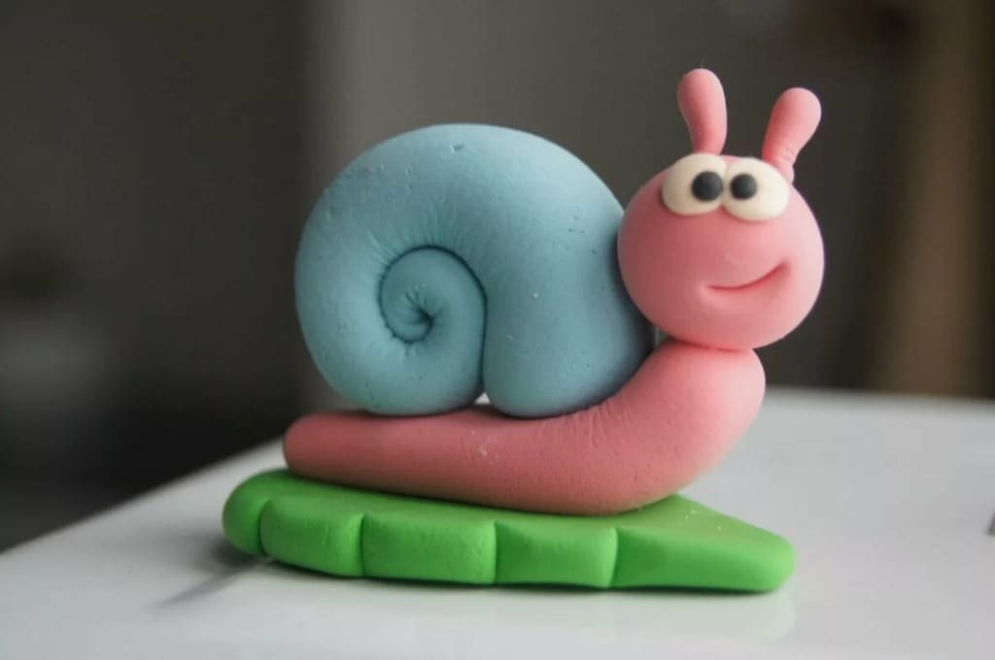  Беседа об улитке.  Ход работы:  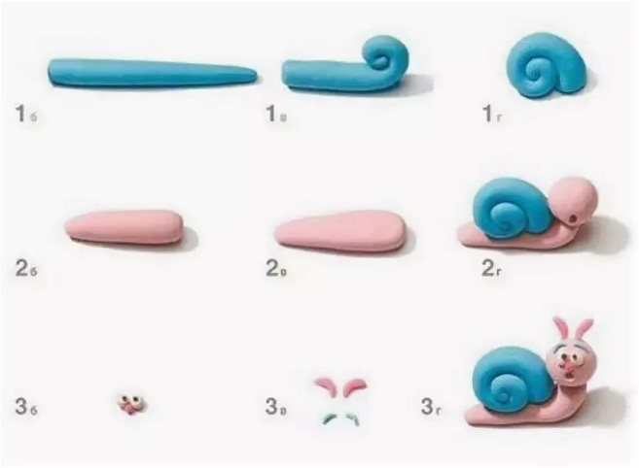  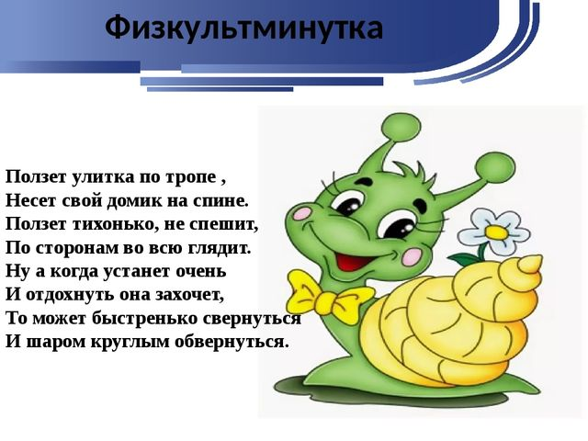
2.Двигательная активность.  Развивающая образовательная ситуация на игровой основе «Птички-невелички».  Цели: учить перешагивать через качающуюся длинную скакалку; закреплять умение прыгать в высоту; совершенствовать умение перешагивать через разные предметы. | Упражнения:  «Птички осматриваются вокруг»;  «Птички чистят перышки»;  «Птички чистят лапки»;  «Птичкам весело»;  -перешагиваем через качающуюся длинную скакалку;  -выполняем прыжки в высоту;  -перешагиваем через бруски, положенные в один ряд на расстоянии 30 см один от другого.

Вторник, 19 мая.
1.Развитие речи.  Тема: «Описание внешнего вида детенышей животных».  Задачи:  -продолжать учить давать описание внешнего вида предметов, их характерных признаков. | 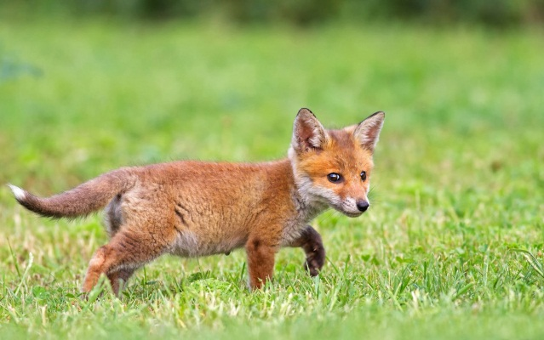  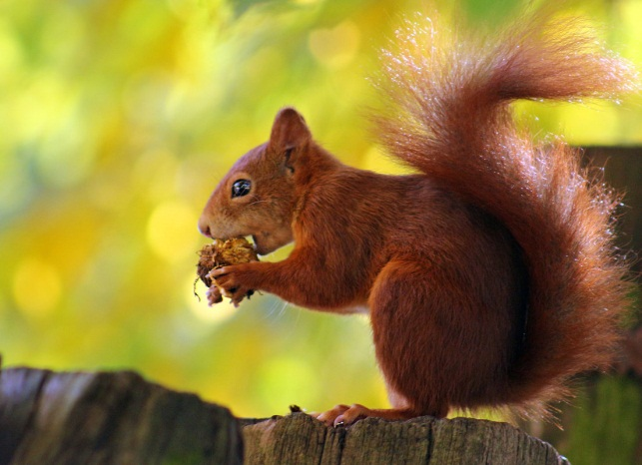  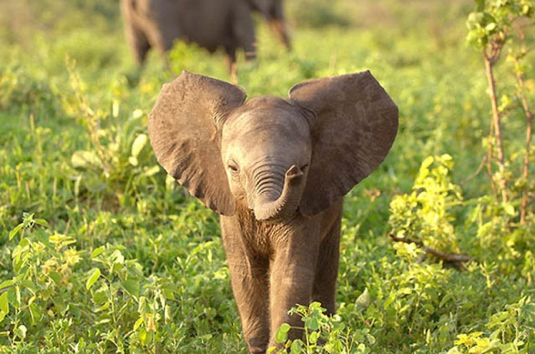  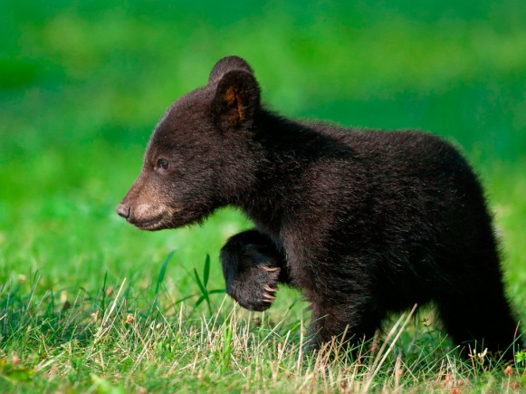  Делаем описание внешнего вида каждого детеныша. Например, лисенок маленький, рыжий, с черными глазками-пуговками, носик остренький, хвост пушистый, рыжий, а кончик его беленький.  Дидактическая игра «Кто, где живет?»  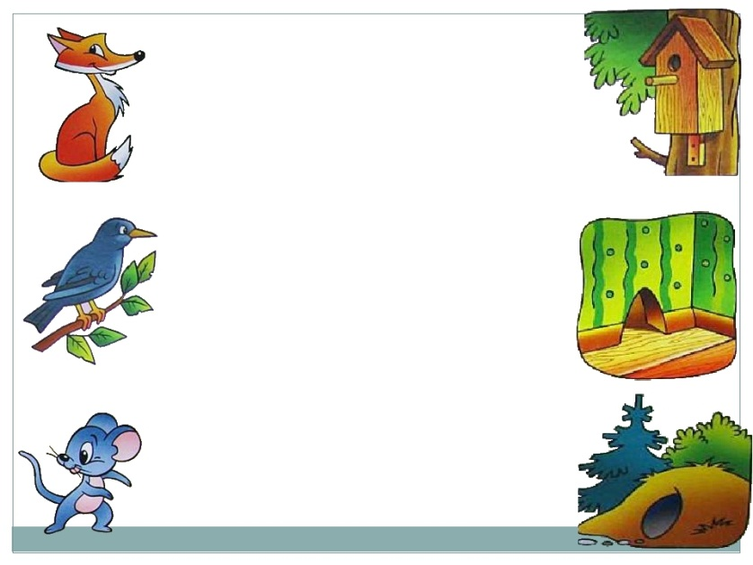
2.Чтение художественной литературы:  Сказка А.Крылова «Как лечили петуха»; рассказ Пришвина «Еж». | 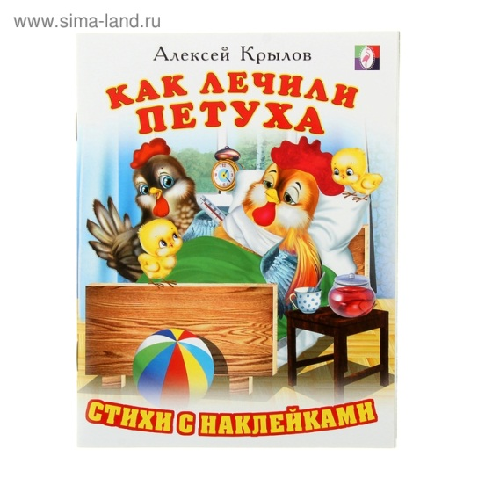  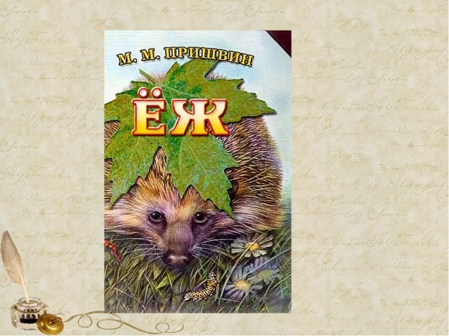

Среда, 20 мая.
1.Музыкальная деятельность.  Развивающая образовательная ситуация на игровой основе «Мишка».  Цели: учить ориентироваться в пространстве; формировать понятия о звуковысотности; учить правильно артикулировать гласные звуки, петь слажено; самостоятельно реагировать на смену характера музыки. | Музыкально-ритмические движения:  Упражнение «Топающий шаг», «Ах, вы, сени» (русская народная мелодия).  Слушание:  - «Мишка» (муз. М.Раухвергера),  - «Есть у солнышка друзья» (муз. Е. Тиличеевой).
2.Двигательная активность.
Повторение.
Развивающая образовательная ситуация на игровой основе «Птички-невелички».

Четверг, 21 мая.
1.Двигательная активность.  «На прогулке».  Цели: учить детей ходьбе и бегу; упражнять в прыжках. | Ходьба обычная по кругу, «как цапли», «как мышки», с выполнением упражнений для рук;  Подвижные игры:  «Машины», «Лягушки».  Заключительная ходьба.
2.Математика и сенсорное развитие.  Повторение.  Порядковый счет от 1 до 5.  Сравнение предметов по величине.  Закрепление знаний геометрических фигур. | 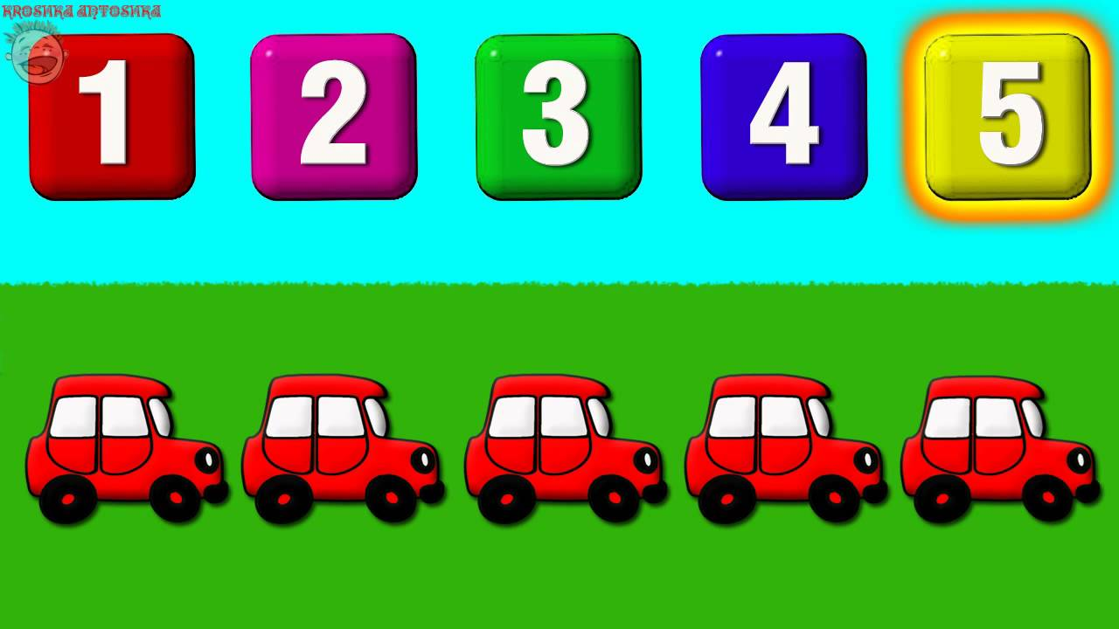  Упражнение. Сравнение предметов по величине.  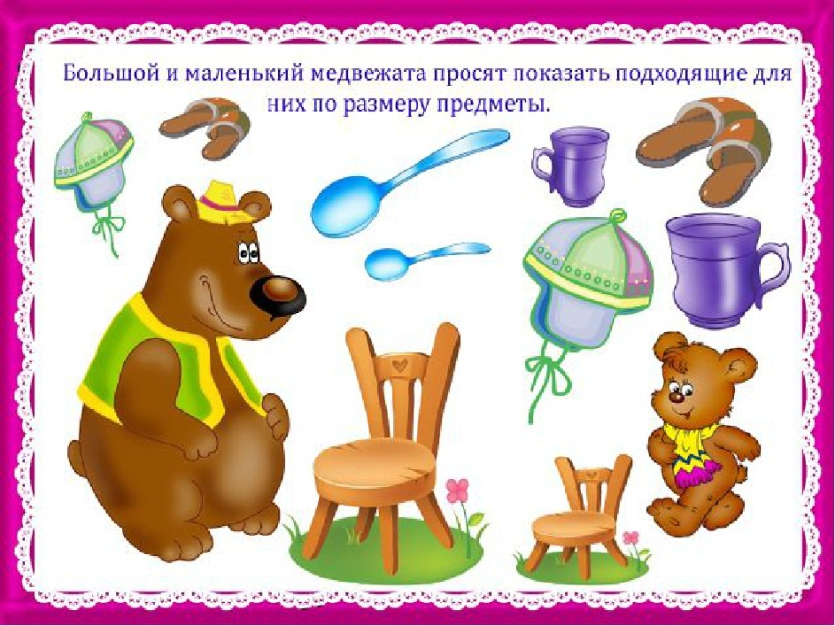  Упражнение. Соотнесите предметы с названием геометрических фигур.  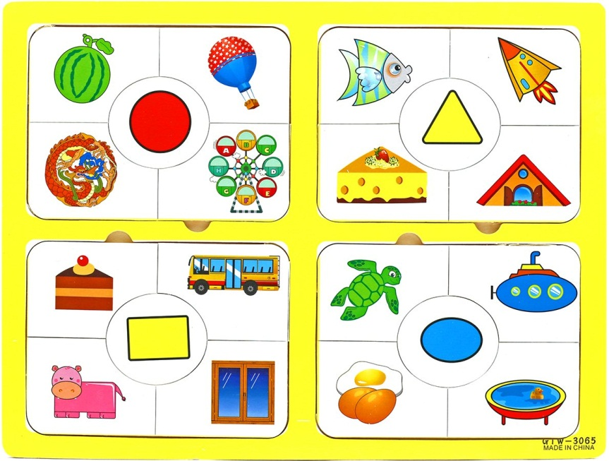

Пятница, 22 мая.
1.Конструирование.  Цели: развитие творческого мышления, умение видеть преобразования предметов, развитие навыков конструирования. | 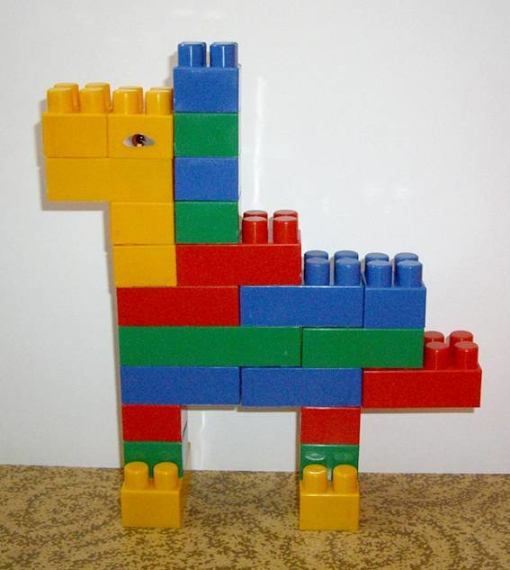
2.Музыкальная деятельность.  Развивающая образовательная ситуация на игровой основе «Жук».  Цели: учить детей эмоционально отзываться на характер песни; обогащать музыкальные впечатления детей, расширять кругозор, пополнять словарный запас. | Музыкально-ритмические движения: «Марш», «Бег» (муз. Е.Тиличеевой)  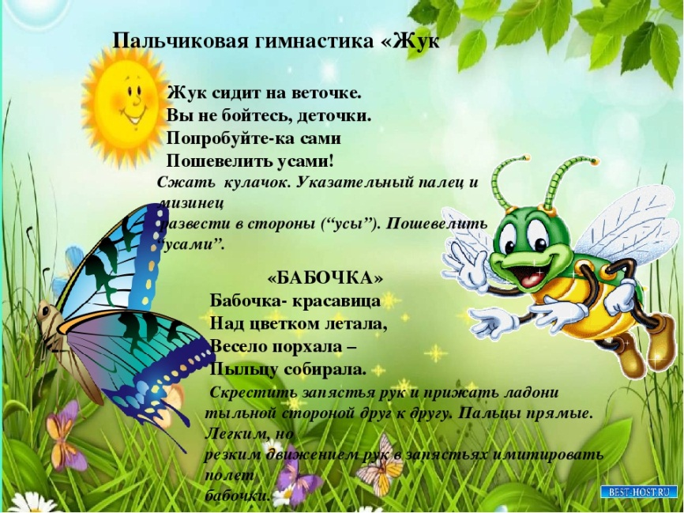  Пение: «Жук» (муз. В. Карасевой), «Есть у солнышка друзья» (муз. Е.Тиличеевой).

